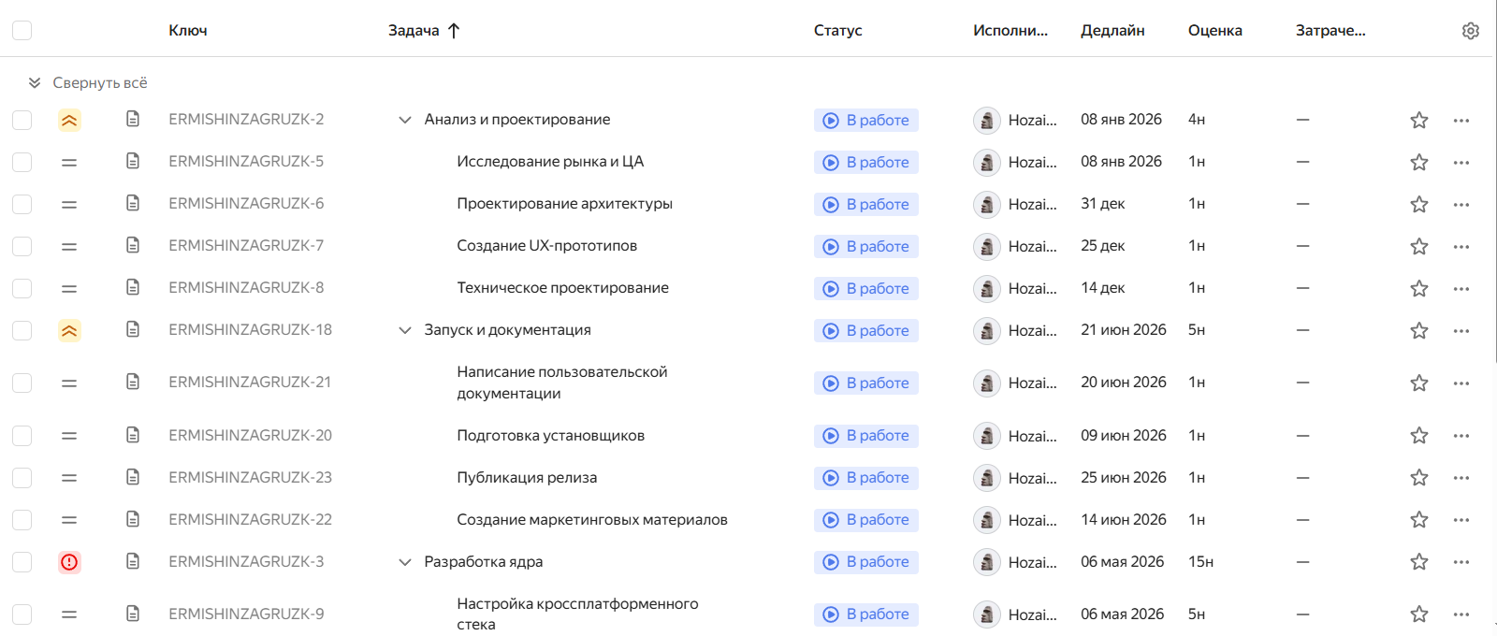
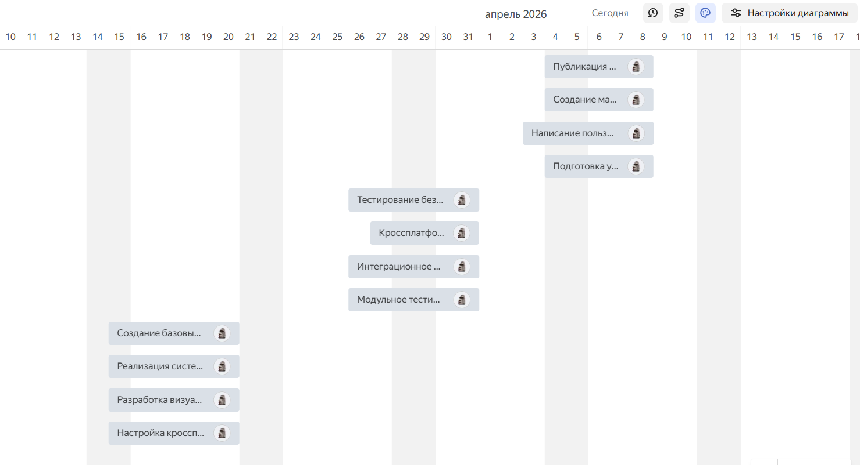
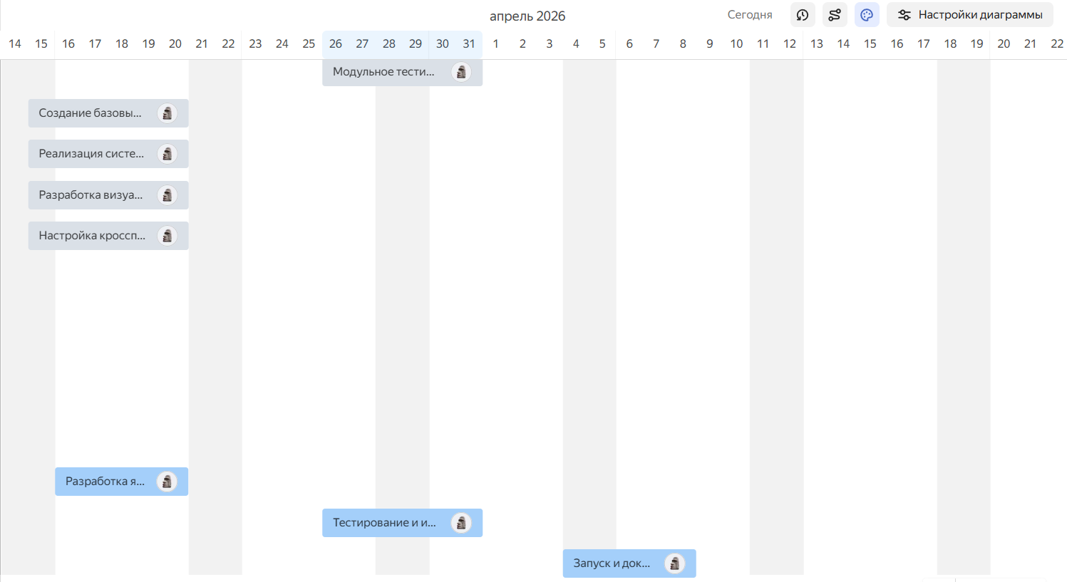

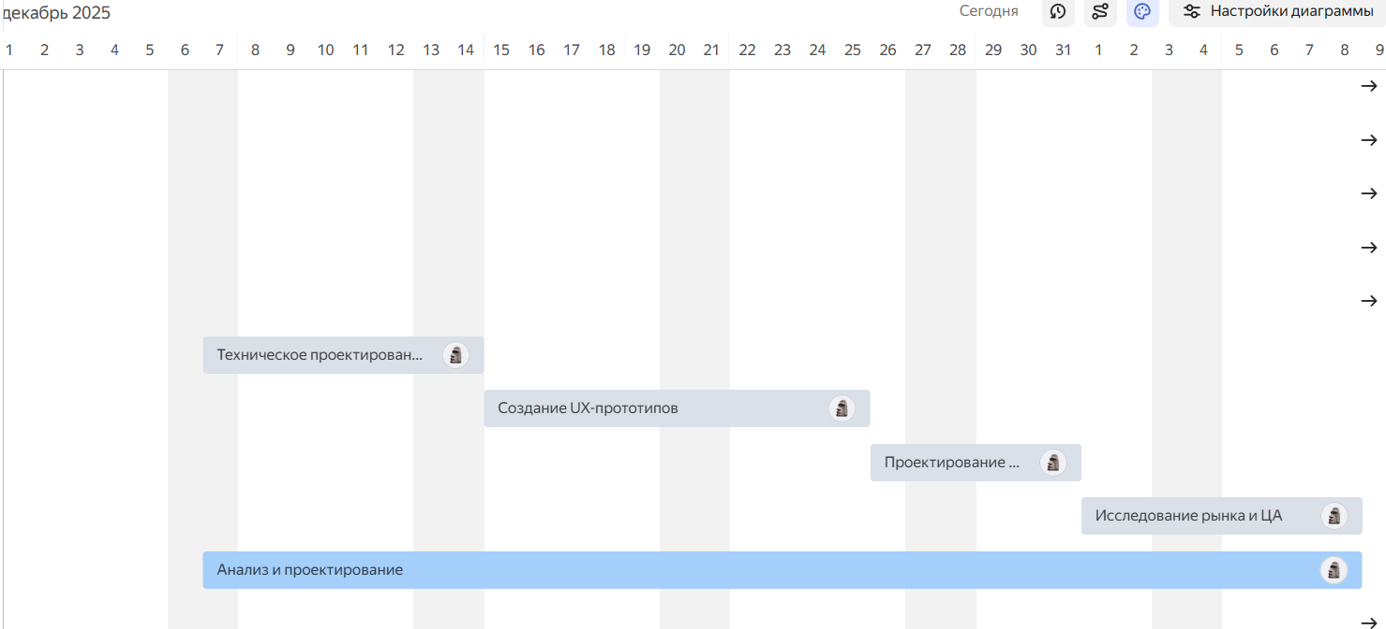

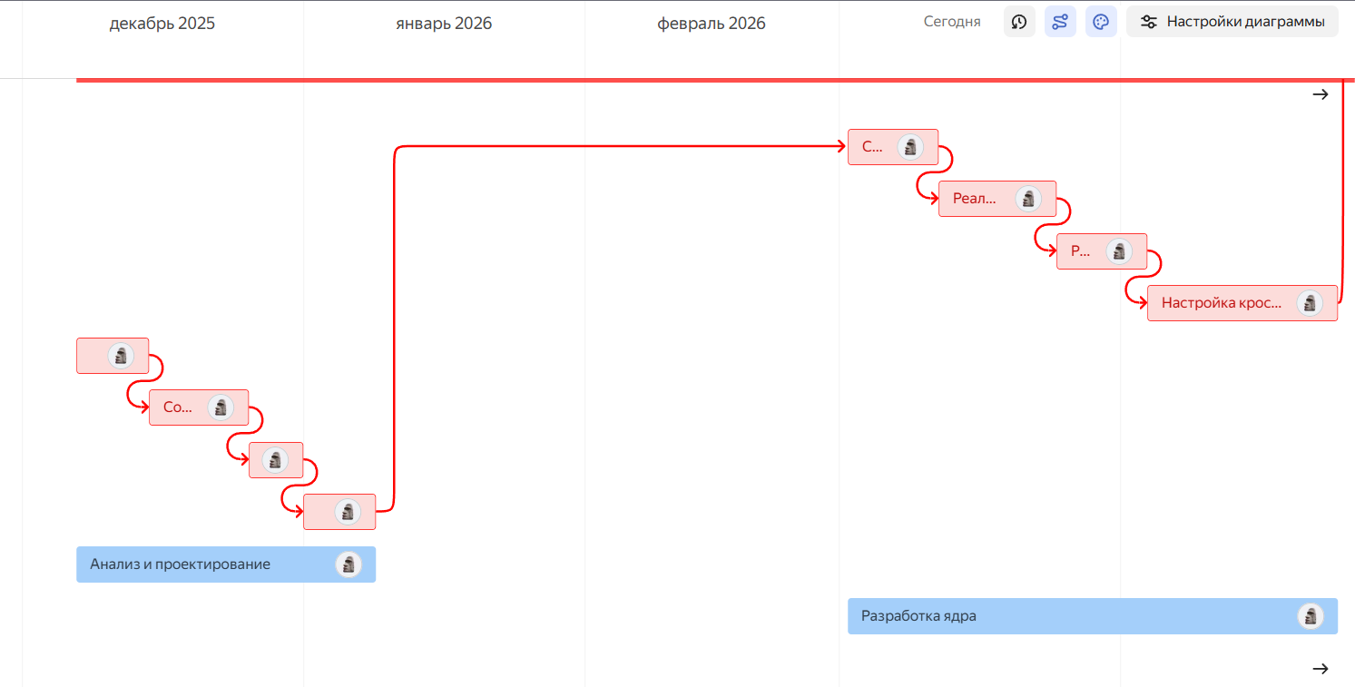

Был выявлен конфликт связанный с порядком выполнения задач. Было принято решение изменить последовательность выполнения задач «разработка визуального редактора» и «реализация системы инжектирования», а также добавлено боле времени на разработки системы инжектирования.
